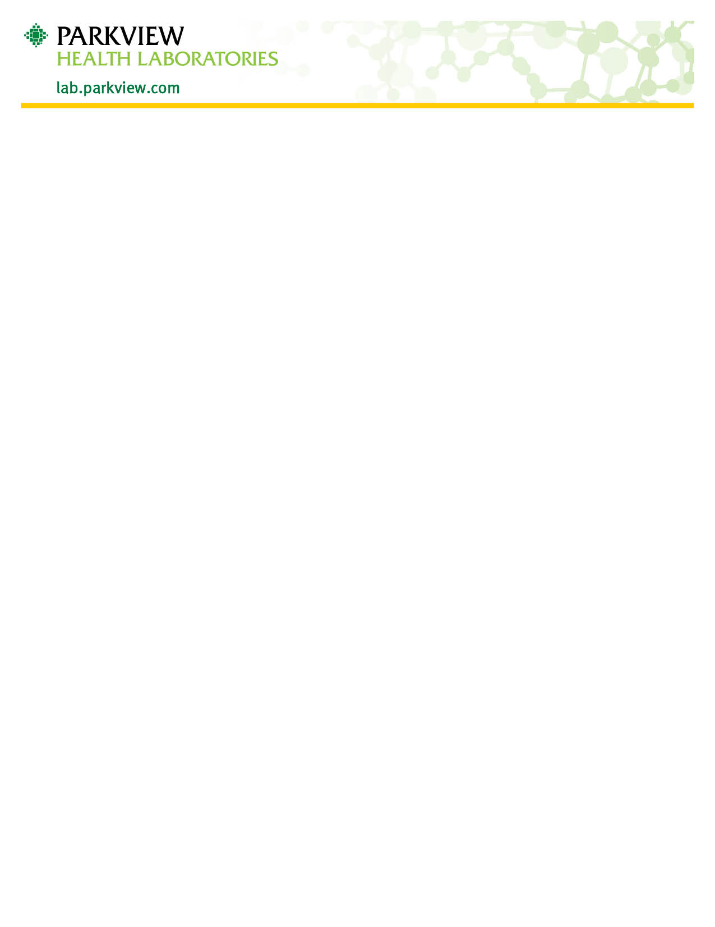
‘

جمع براز الفيروسة العجَليّة (فيروس روتا)
- ينبغي جمع عيّنة البراز في وعاء نظيف يستخدم لمرة واحدة، دون مواد حافظة أو منظفات.
- اغسل يديك بعد الجمع.
- يجب أن تحمل العيّنة اسم المريض القانوني الكامل، وتاريخ الميلاد، وتاريخ ووقت الجمع.
- يجب احضار العيّنة إلى المختبر في أقرب وقت ممكن للفحص أو تبرّد لمدة لا تزيد عن 72 ساعة.
للأطفال المرضى:
- يمكن جمع البراز من الحفاضات
  - يمكن غرف ووضع البراز المتشكل في وعاء نظيف باستخدام مسحة معقمة أو عصا خشبية.
  - يمكن جمع البراز السائل من خلال وضع لفّة بلاستيكية على الحفاضات. ضع اللفّة البلاستيكية مع عينة البراز في وعاء نظيف.
يمكن توجيه أية اسئلة تتعلّق بجمع الفيروسة العجليّة (فيروس روتا) إلى مختبر باركفيو هيلث على الرقم (260) 266-1500 الخيار 1.

